**Kwadratowa, prostokątna czy... okrągła! Torebka na każdą okazję!**

**Torebka nie zawsze musi przybierać standardowe kształty. Zobacz, jak jej forma wpływa na cały charakter stylizacji.**

**Okrągła torebka - forma ma znaczenie!**

Myśląc o torebce, zazwyczaj przed oczami mamy dodatek w kształcie prostokąta bądź kwadratu. Są to bowiem tradycyjne i najczęściej spotykane formy tego kobiecego dodatku. Jednak nic nie stoi na przeszkodzie, by postawić na coś mniej klasycznego, ale znacznie bardziej efektownego. **Okrągła torebka** to świetny przykład tego jak kształt może odmienić charakter standardowego elementu garderoby!

**Okrągła torebka - wielka siła formy**

Każda kobieta wie, że torebka potrafi odmienić charakter każdej stylizacji. W zależności od tego, jakiego jest koloru, czy jest gładka czy wzorzysta, będzie stanowić albo delikatny, subtelny dodatek, albo przeciwnie - przyciągające wzrok przełamanie schematycznego looku. W tym przypadku mamy jednak do czynienia z... kształtem! Co zyskuje *okrągła torebka*? Tak forma nadaje jej lekkości oraz odrobiny rustykalnego charakteru. W końcu torebki-worki, uszyte czy plecione, również przybierają kształt zbliżony do koła. Jeśli nie lubisz schematycznych, nudnych stylizacji, torebka w takim kształcie na pewno przypadnie Ci do gustu!

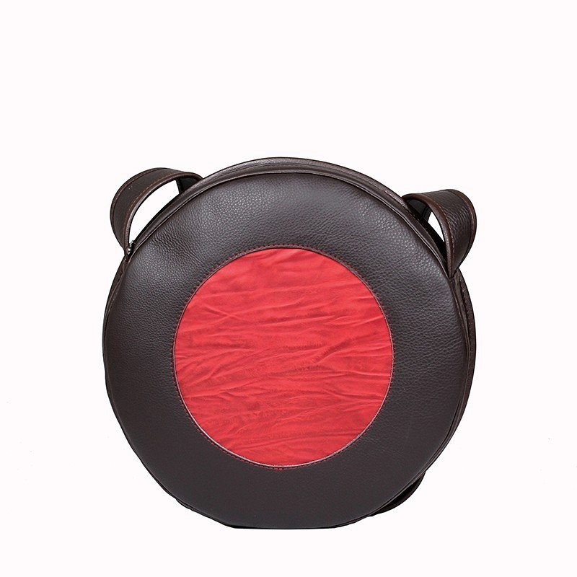

**Praktyczna ozdoba stylizacji**

[Okrągła torebka](https://slontorbalski.pl/okragle-torebki-10247) może kojarzyć Ci się z niewielkimi torebeczkami, które co prawda wyglądają słodko, jednak na dłuższą metę okazują się bardzo niefunkcjonalne. W końcu co włożymy do torebki takich rozmiarów? I w efekcie - gdzie tak naprawdę możemy ją nosić? Nic bardziej mylnego! Okrągła torebka to nie zawsze dodatek niewielkich gabarytów. owszem, w ich przypadku ogromne rozmiary wyglądałyby nieco kuriozalnie, jednak nie oznacza to, że nie znajdziesz modeli, które pozwolą Ci mieć przy sobie wszystko, czego potrzebujesz!